TRABAJO PRACTICO N 4: La cinta de Moebius
FECHA DE ENTRGA: 19 de mayo

Este trabajo comienza con la historia de Möebius, matemático y astrónomo teórico alemán, conocido por el descubrimiento de la cinta que lleva su propio nombre.
Dicha cinta consiste en una superficie con una sola cara y un solo borde. Tiene la propiedad matemática de ser un objeto no orientable. Es decir, en él es imposible determinar cuál es la parte de arriba o la de abajo, la de adentro o la de afuera.
Si, por ejemplo, comienzas a caminar por la parte de "arriba" de una cinta de Moebius, cuando des toda la vuelta y llegues nuevamente al punto de partida estarás, sin darte cuenta, parado en la parte de "abajo" de la cinta. O lo que es lo mismo, si comienzas a caminar por el borde externo de la cinta, al dar la vuelta completa estarás en el borde interno de ella.

Si podes mira este video
https://www.youtube.com/watch?v=9oF5ycdqaiw

https://youtu.be/pgbHR290RW8
ACTIVIDAD N 1
Fabrica tu propia cinta de Moebius
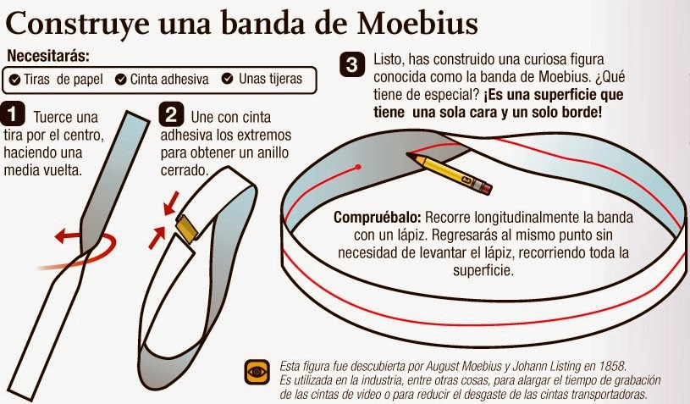
ACTIVIDAD N 2:
- Describe con tus palabras las cualidades y propiedades de este objeto.
- ¿Cuándo fue creado?
- ¿Quién lo creo?

ACTIVIDAD N 3:
- Dibuja una línea, o una serie de puntos en la cinta
- ¿Qué sucede?
- Podes afirmar que el objeto posee una parte de arriba y una de abajo, ó un derecho y un revés, ó un lado externo y otro interno?

ACTIVIDAD N 4:
Luego de investigar sobre este objeto, vamos a pensar en la siguiente pregunta;
¿Qué sucede si corto la cinta a la mitad? ¿Cuántas cintas obtengo?

Vamos a plantear nuestra hipótesis, es decir, la posible respuesta a nuestra pregunta

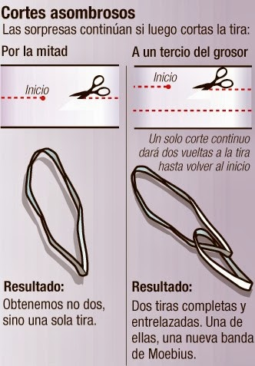

¿Qué sucederá ahora si cortamos la cinta en 3?
Planteemos ahora una nueva hipótesis

Si tenés dudas de cómo cortarla mira el siguiente link
https://fq-experimentos.blogspot.com/2014/12/327-la-cinta-de-moebius.html

ACTIVIDAD N 5
Realizar un informe según las instrucciones subidas anteriormente

Y recuerda ….que no todo es lo que parece, y a veces nuestros sentidos pueden engañarnos!!!!
A disfrutar la cinta Moebius!

